Дата размещения – 25.04.2023

Дата истечения срока проведения независимой антикоррупционной экспертизы (не менее 5 рабочих дней с даты размещения) - 03.05.2023

Почтовый адрес для направления результатов независимой антикоррупционной экспертизы - 420012, г.Казань, ул.Груздева, д.5

e-mail – Danila.Politov@tatar.ru

На имя начальника отдела проектов планировок МКУ "Управление архитектуры и градостроительства

ИК МО г.Казани" Д.С.Политова

Проект постановления Исполнительного комитета г.Казани

«О внесении изменений в проект планировки территории, ограниченной улицами Роторная, Хади Такташа, Нурсултана Назарбаева и проспектом Универсиады, утвержденный постановлением Исполнительного комитета, утвержденный постановлением Исполнительного комитета г.Казани
от 19.09.2019 №3320»

В соответствии со статьями 45 и 46 Градостроительного кодекса Российской Федерации, согласно постановлениям Правительства Российской Федерации от 02.04.2022 №575, Кабинета Министров Республики Татарстан от 10.02.2023 №132 постановляю:

1. Внести изменения в проект планировки территории, ограниченной улицами Роторная, Хади Такташа, Нурсултана Назарбаева и проспектом Универсиады, утвержденный постановлением Исполнительного комитета, утвержденный постановлением Исполнительного комитета г.Казани от 19.09.2019 №3320 (с учетом изменений, внесенных в него постановлениями Исполнительного комитета г.Казани от 16.04.2021 №899, от 15.12.2022 №4367), путем утверждения отдельных его частей согласно приложению к настоящему постановлению.

2. Опубликовать настоящее постановление, за исключением приложения №3 к изменениям, вносимым в проект планировки территории, ограниченной улицами Роторная, Хади Такташа, Нурсултана Назарбаева и проспектом Универсиады, утвержденный постановлением Исполнительного комитета, утвержденный постановлением Исполнительного комитета г.Казани от 19.09.2019 №3320 (материалы для служебного пользования), в Сборнике документов и правовых актов муниципального образования города Казани и разместить на официальном портале органов местного самоуправления города Казани (www.kzn.ru).
3. Установить, что настоящее постановление вступает в силу со дня его официального опубликования.
4. Контроль за выполнением настоящего постановления возложить на первого заместителя Руководителя Исполнительного комитета г.Казани А.Р.Нигматзянова.

________________

Приложение
к постановлению
Исполнительного комитета
г.Казани
от__________№_________

О внесении изменений в проект планировки территории, ограниченной улицами Роторная, Хади Такташа, Нурсултана Назарбаева и проспектом Универсиады, утвержденный постановлением Исполнительного комитета г.Казани от 19.09.2019 №3320

1. Раздел 3 «Характеристика нового жилищного строительства» главы I «Положение о размещении объектов капитального строительства, а также о характеристиках планируемого развития территории, в том числе плотности и параметрах застройки и характеристиках развития систем социального, транспортного обслуживания и инженерно-технического обеспечения, необходимых для развития территории» изложить в новой редакции:
«3. Характеристика нового жилищного строительства
Общий объем жилого фонда на расчетный срок в пределах проекта планировки предусмотрен в объеме 604,3 тыс. кв. м. общей площади. Из них, в жилых домах нового строительства -133, 689 тыс. кв.м. общей площади квартир.
Распределение нового жилищного строительства по площадкам приведено в таблице.
№  п/п | №  участ-ков | №  квар-тала | Адрес участка для размещения нового  жилищного строительства | Коли-чество  назем-  ных этажей | Общая  площадь квартир  (кв. м общей площади) | Коли-чество квартир | Численность населения  при 30 кв.м.  на чел.
№  п/п | 1 | 2 | 3 | 4 | 5 | 6 | 7
1. | 1. | 16 | Жилой комплекс «Возрождение» 3-я очередь строительства | 11-19 | 34488 | 505 | 1150
2. | 2.1 | 2 | Жилой дом «Шаляпина -15» | 10 | 5704 | 108 | 190
3. | 2.2 | 7 | Жилой дом с подземной парковкой и со встроенными помещениями  коммерческого назначения  площадью 1288 кв.м. по ул.Газовая и ул.Спартаковская | 12 | 7855 | 155 | 262
4. | 2.3 | 8 | Жилые дома по ул. Спартаковская, 163 | 9-16 | 18710 | 384 | 624
5. | 2.4 | 8 | Жилой дом с пристроенной и подземной парковкой, со встроенными помещениями  коммерческого назначения  площадью 204 кв.м.  по ул. Спартаковская, 169 | 16 | 4300 | 60 | 144
6. | 2.5 | 17 | Жилой комплекс по ул. Ботаническая | 11-19 | 35000 | 780 | 1167
7. | 2.6 | 15 | Жилой комплекс на пересечении улиц Павлюхина и Шаляпина | 8 | 21697 | 402 | 723
8. | 2.7 | 15 | Жилой дом по ул.Шаляпина | 6-9 | 5935 | 97 | 198
 |  |  | ВСЕГО по всем участкам: |  | 133689 | 2491 | 4458

Характеристики объектов нового строительства (квартала 15 и 17):
Площадь участка планируемой застройки – 41870,0 кв.м.;
Плотность жилищного фонда планируемой многоквартирной застройки – 16,4 тыс.кв.м./га;
Общая площадь квартир планируемой многоквартирной многоэтажной застройки – 62632 кв.м;
Общая площадь встроенных нежилых помещений – 9432,92 кв.м.
Максимальное количество надземных этажей жилых домов – 19 эт.».
2. Подраздел 6.1 «Водоснабжение» раздела 6 «Характеристика развития системы инженерно-технического обеспечения» главы I «Положение о размещении объектов капитального строительства, а также о характеристиках планируемого развития территории, в том числе плотности и параметрах застройки и характеристиках развития систем социального, транспортного обслуживания и инженерно-технического обеспечения, необходимых для развития территории» дополнить абзацами следующего содержания:
«Расчетная нагрузка на систему водоснабжения с учетом полива составит 475,0 м3/сутки.
Согласно техническим условиям, выданным Муниципальным унитарным предприятием «ВОДОКОНАЛ» (исх.№4322/07/16-29 от 14.02.2023), для подключения квартала №17 проектом предлагается строительство уличных водопроводных сетей ф150-315 мм. с подключением к водопроводу ф900 мм. по ул.Нурсултана Назарбаева/Ботаническая.».
2.1. Подраздел 6.2 «Водоотведение» раздела 6 «Характеристика развития системы инженерно-технического обеспечения» главы I «Положение о размещении объектов капитального строительства, а также о характеристиках планируемого развития территории, в том числе плотности и параметрах застройки и характеристиках развития систем социального, транспортного обслуживания и инженерно-технического обеспечения, необходимых для развития территории» дополнить абзацами следующего содержания:
«Суточный расход сточных вод проектируемой территории составит 385,50 м3/сутки.
Согласно техническим условиям, выданным Муниципальным унитарным предприятием «ВОДОКОНАЛ» (исх.№4322/07/16-29 от 14.02.2023), для подключения квартала №17 проектом предлагается строительство уличных водопроводных сетей ф250 мм. с подключением к водопроводу ф800 мм. по ул.Нурсултана Назарбаева/Бугульминская-1.».
2.2. Подраздел 6.3 «Дождевая канализация» раздела 6 «Характеристика развития системы инженерно-технического обеспечения» главы I «Положение о размещении объектов капитального строительства, а также о характеристиках планируемого развития территории, в том числе плотности и параметрах застройки и характеристиках развития систем социального, транспортного обслуживания и инженерно-технического обеспечения, необходимых для развития территории» дополнить абзацами следующего содержания:
«В соответствии с техническими условиями, выданным Комитетом внешнего благоустройства исх. №02-41/324 от 20.02.2023, для водоотведения дождевых и талых вод с квартала №17 проектом планировки предусматривается строительство локально очистных сооружений (далее – ЛОС) производительностью 150 м3/сут., строительство сетей ливневой канализации ф630 мм. с последующим подключением к сетям по ул.Бугульминская-1 и Нурсултана Назарбаева.
Расчетный расход дождевых вод с рассматриваемой территории составляет 230,0 л/сек.».
2.3. Подраздел 6.4 «Теплоснабжение» раздела 6 «Характеристика развития системы инженерно-технического обеспечения» главы I «Положение о размещении объектов капитального строительства, а также о характеристиках планируемого развития территории, в том числе плотности и параметрах застройки и характеристиках развития систем социального, транспортного обслуживания и инженерно-технического обеспечения, необходимых для развития территории» дополнить абзацами следующего содержания:
«Расчетный электрическая нагрузка рассматриваемой территории составляет 1570,2 кВт.
Проектом планировки предусматриваются строительство блочной комплектной трансформаторной подстанции с четырьмя кабельными вводами до 6кВ на два трансформатора мощностью до 2х1000кВА (блочная комплектная трансформаторная подстанция (далее – БКТП) -13).
Питающие сети 6кВ предусматриваются кабелями марки АПвПг-10-3(1х240/95) кв.мм. от ТЭЦ-1.».
2.4. Подраздел 6.5 «Электроснабжение» раздела 6 «Характеристика развития системы инженерно-технического обеспечения» главы I «Положение о размещении объектов капитального строительства, а также о характеристиках планируемого развития территории, в том числе плотности и параметрах застройки и характеристиках развития систем социального, транспортного обслуживания и инженерно-технического обеспечения, необходимых для развития территории» дополнить абзацами следующего содержания:
«Пищеприготовление проектируемого жилого комплекса предлагается осуществить от электрических плит. Таким образом, подвод газа к проектируемым домам не предусмотрен.
Так же проектом предлагается демонтаж недействующих сетей газоснабжения из зоны строительства.».
3. II. Чертеж проекта планировки с указанием красных линий, границ зон планируемого размещения объектов социально-культурного и коммунально-бытового назначения и иных объектов капитального строительства утвердить в новой редакции согласно приложению №1.
4. IV.Чертеж проекта планировки с указанием красных линий с поворотными точками с приложением ведомости координат поворотных точек красных линий утвердить в новой редакции согласно приложению №2.

Приложение №1 к изменениям, вносимым в проект планировки территории, ограниченной улицами Роторная, Хади Такташа, Нурсултана Назарбаева и проспектом Универсиады, утвержденный постановлением Исполнительного комитета г.Казани от 19.09.2019 №3320
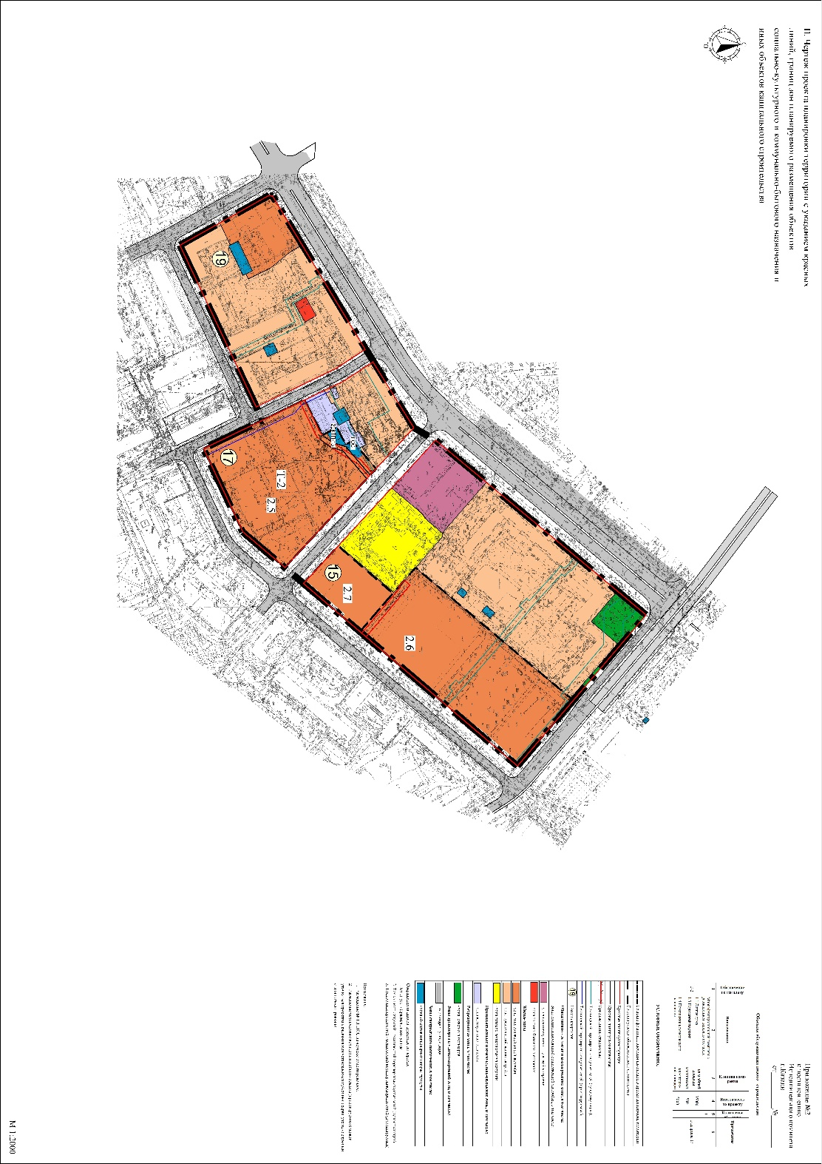

Приложение №2 к изменениям, вносимым в проект планировки территории, ограниченной улицами Роторная, Хади Такташа, Нурсултана Назарбаева и проспектом Универсиады, утвержденный постановлением Исполнительного комитета г.Казани от 19.09.2019 №3320

